

RAPPORT D’ACTIVITE DSI : SERVICE MAINTENANCE ET SUPPORT

☻15/04/2021



SOMMAIRE

TITRE | PAGE
- Tache de la semaine ……………………………………………
- Difficultés rencontrées
- Tache de la semaine avenir……………………………………………………
- Tableau de synthèse et recap des tickets
- Rapport filiale

Tâches effectuées dans la semaine du 12 – 16 Avril 2021
- Mise à jour des différents fichiers de suivi du parc (fichier d’adresse, cartographie ….) : En cours à ce jour la cartographie est achevé, le fichier des adresses est fait en même temps que les maj sur les postes
- Archivage et mise à disposition des enregistrements
- Support aux utilisateurs : Fait toute fois il y a encore des tickets en instance voir le point sur les tickets
- Formation omni+ manager et agent : Fait
- Finalisation de l’ajout des postes administratif dans zabbix : En cours
- Réunion avec les équipes filiales : Non fait
- Gosther 5 postes de plus core i7 : Non Fait ; en attente de l’application des certificats avant de refaire une nouvelle image d’un des postes déjà en utilisation
- Remise en service du poste digitale 94 qui avait un souci de port VGA ; toutes les positions digitales sont opérationnelles
- Mise à jour et récupération des adresses IP des postes de l’administration : En cours
- Refonte de la nomenclature des postes de l’administration : un fichier a été conçu et mis a disposition et partagé avec l’equipe
- Injection d’un nouveau fichier de 1703 numéros sur la campagne France_telephony_new
- Inventaire quotidien du parc informatique
- Mise en service également des positions MTN 2 ainsi que le remplacement des souris défectueuse de MOOV
- Archivage BDD sage
- Mise à disposition des vidéos de formation omni+ sur le lecteur DSI dans un dossier formation OMNI+
- Passage de compétence pour l’envoie des sms par les teams MTN Anita et Thérèse ont été formé
- Elaboration du fichier tableau de bord M&S
- Création d’une nouvelle feuille plainte réseau dans le script MTN 111 : en attente de l’implémentation dans le DBCALL par la DRI avant de publier
- Création des campagnes de réception sur le Cameroun avec SDA 8400 et 8401
- Ajout dans le fichier BDD du numéro 52267128 qui est le numéro de sbin a contacté en cas de souci internet sur leur liaison
- Meeting avec mo pour la config de facebook moov sur omni+ : il a été occupé avec la config de guinée bissau et je jeudi le compte facebook de media contact a été bloqué cependant l’approbation a abouti au vu de la capture envoyé par mail dans la semaine

Difficultés rencontrées
- Instabilité de la connexion internet
- Souci de tonalité sur fty
- Perte des enregistrements 110 novembre suite au crash du poste 3 de MOOV ou ils avaient été archivé nous avons du réinstaller le poste
- Difficulté à tirer les rapports sur plus d’une semaine malgré que ce soit disponible dans la base ceci est un ticket à soumettre au support omni+
- Remonté avec un décalage des fiches sur omni+ : l’agent commence la communication la fiche remonte après une dizaine de secondes
- Maj des postes de l’administration le bureau de la DFC est fermé de nuit ce qui n’a pas permis de travailler sur les postes
- Non-participation des mangers de la production a la formation omni+ du mardi
- Le prédictif ne fonctionne pas en guinée conakry
- Souci whatsapp web moov
- Désactivation du compte Facebook par l’équipe Facebook
- Difficulté d’accès sur le site du Cameroun pour dupliquer le script écran du a un défaut internet leur niveau
Tâches de la semaine du 19 – 23 Avril 2021

TACHES | ETAT | COMMENTAIRES | ressources
Support aux utilisateurs | Fait |  | Jf/Justus
Archivage enregistrements | Fait |  | Jf/Justus
Réunion avec les équipes filiales | Non Fait | nous n’avons pu faire de réunion avec l’équipe mais nous avons eu un échange individuel au courant de la semaine | Jf
- Suivi du déploiement omni+ : | Fait | En attente de l’approbation facebook et whatsapp moov | Jf .leandre/avec le support nobelbiz
- Configuration zabbix administration et ajout sur interface | Fait |  | Justus /camille
- Formation managers et agent sur omni+ | Fait | Une autre serie de formation est prevu la semaine prochaine | Jf
- Traitement et clôture des tickets en instance | En cours | voir capture du rapport en annexe | justus/jf
Mise à disposition d’un inventaire journalier du parc production | Fait |  | JF
Suivi et support aux utilisateurs de bytel | Fait |  | justus
Reconfiguration ip phone sur le 111 | Fait |  | Justus
- Mise à disposition d’internet sur PT de Faras, Anaïs et Innocent | Fait |  | Justus

Tableau de synthèse
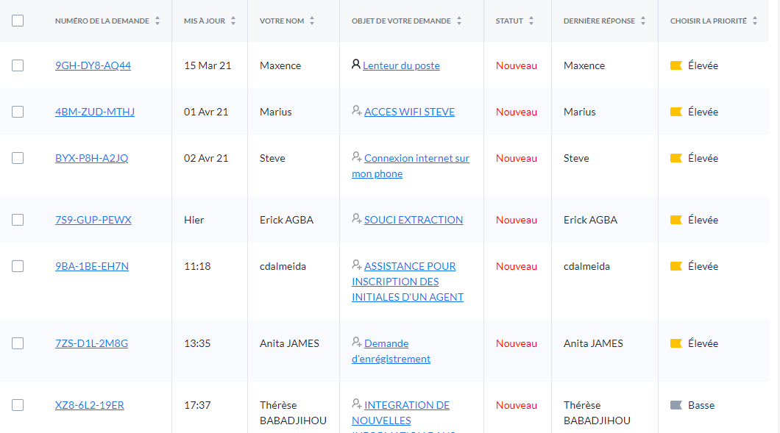
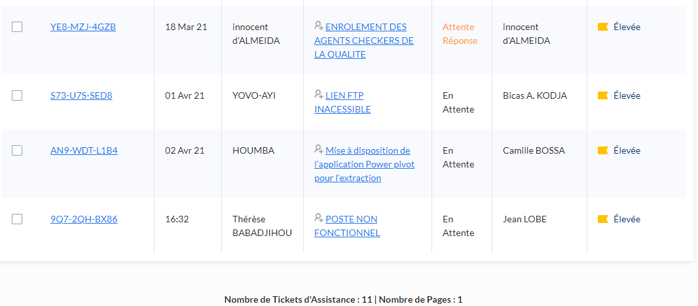

Tickets en instances

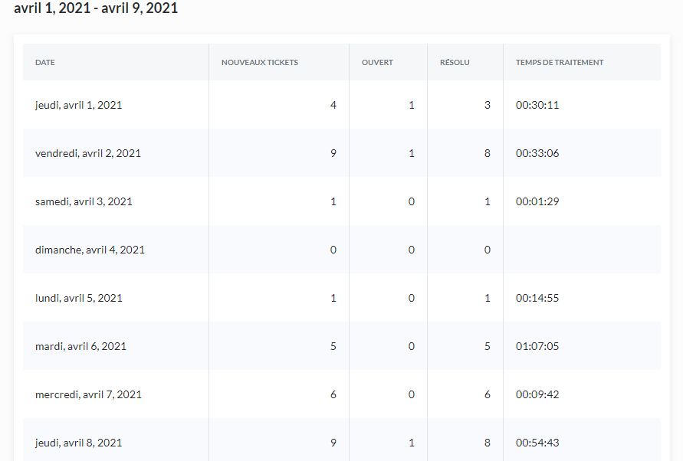
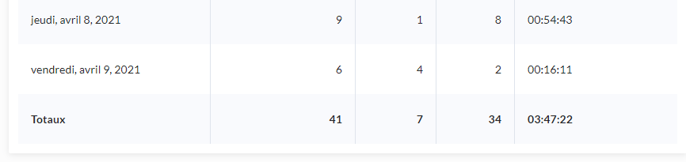
Récapitulatif des tickets reçus dans la semaine

RAPPORT FILIALES
- CAMEROUN
Activités de la semaine

- CONGO
SOMMAIRE

Tâches effectuées dans la semaine du 22– 26 Mars 2021

Tâches prévues de la semaine du 29 – 02 Avril 2021

TICKETS EN INSTANCE

RECAPITULATIF DES TICKETS REÇUS DANS LA SEMAINE
Du 22 au 26 Mars 2021

- COTE D’IVOIRE
- TACHES HEBDOMADAIRES

- DIFFICULTES RENCONTREES

- COMMENTAIRES ET SUGGESTIONS

- Commentaires

- Suggestion

- GUINEE CONAKRY
ACTIVITES DE LA SEMAINE
Tâches prévues dans la semaine


FIN DU DOCUMENT

